核心

depmod
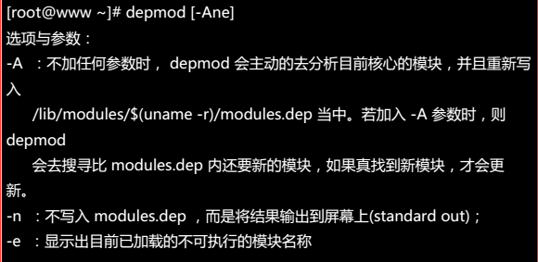

lsmod
了解核心加载了多少模块。
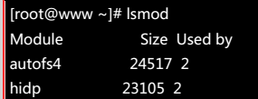
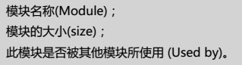

modinfo
观察模块信息。
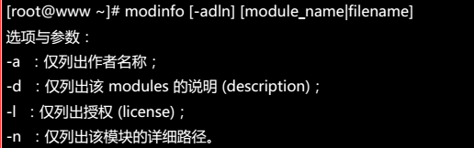

insmod
手动加载模块，并不会主动的分析模块的相依性。

rmmod
移除模块。
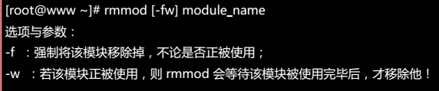
需要完整文件名。

modprobe
建议使用来处理模块加载问题。
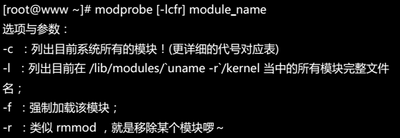
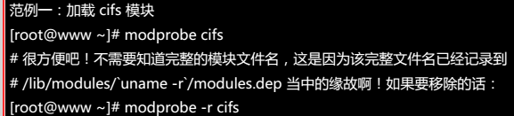

mkinitrd
重制initrd档案。
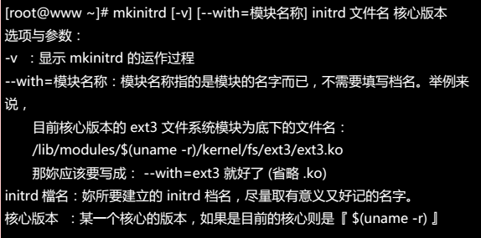
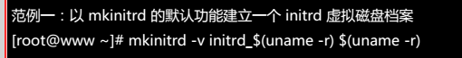

硬件信息的收集与分析

lspci
列出整个PC系统的PCI接口装置。
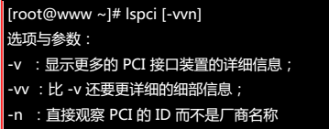

lsusb
了解系统接了多少个USB装置。
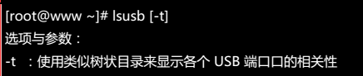

iostat
开机到现在已经存取了多少数据？centos预设没有安装，可以使用【yum install sysstat】进行安装。
